ГБ ПОУ «Волжский Политехнический Техникум»

**Разработка различных методов**

Лабораторная работа №6

«Основы алгоритмизации»

Выполнил: Зимин М.Д

Студент группы ИСП-6 2-21

Проверил: Емельяненко С.С

2022

**Задание 1:**

Возведение числа n в степень р — это умножение числа n на себя р раз. Напишите метод с именем Power(), которая в качестве аргументов принимает значение типа double для n и значение типа int для р и возвращает значение типа double.

**Решение:**

void Power(double n, int p)

{

Math.Pow(n, p);

Console.WriteLine("n^p = " + Math.Pow(n, p));

}

Console.WriteLine("Пусть n будет:");

double n = Convert.ToDouble(Console.ReadLine());

Console.WriteLine("Пусть p будет:");

int p = Convert.ToInt32(Console.ReadLine());

Power(n, p);

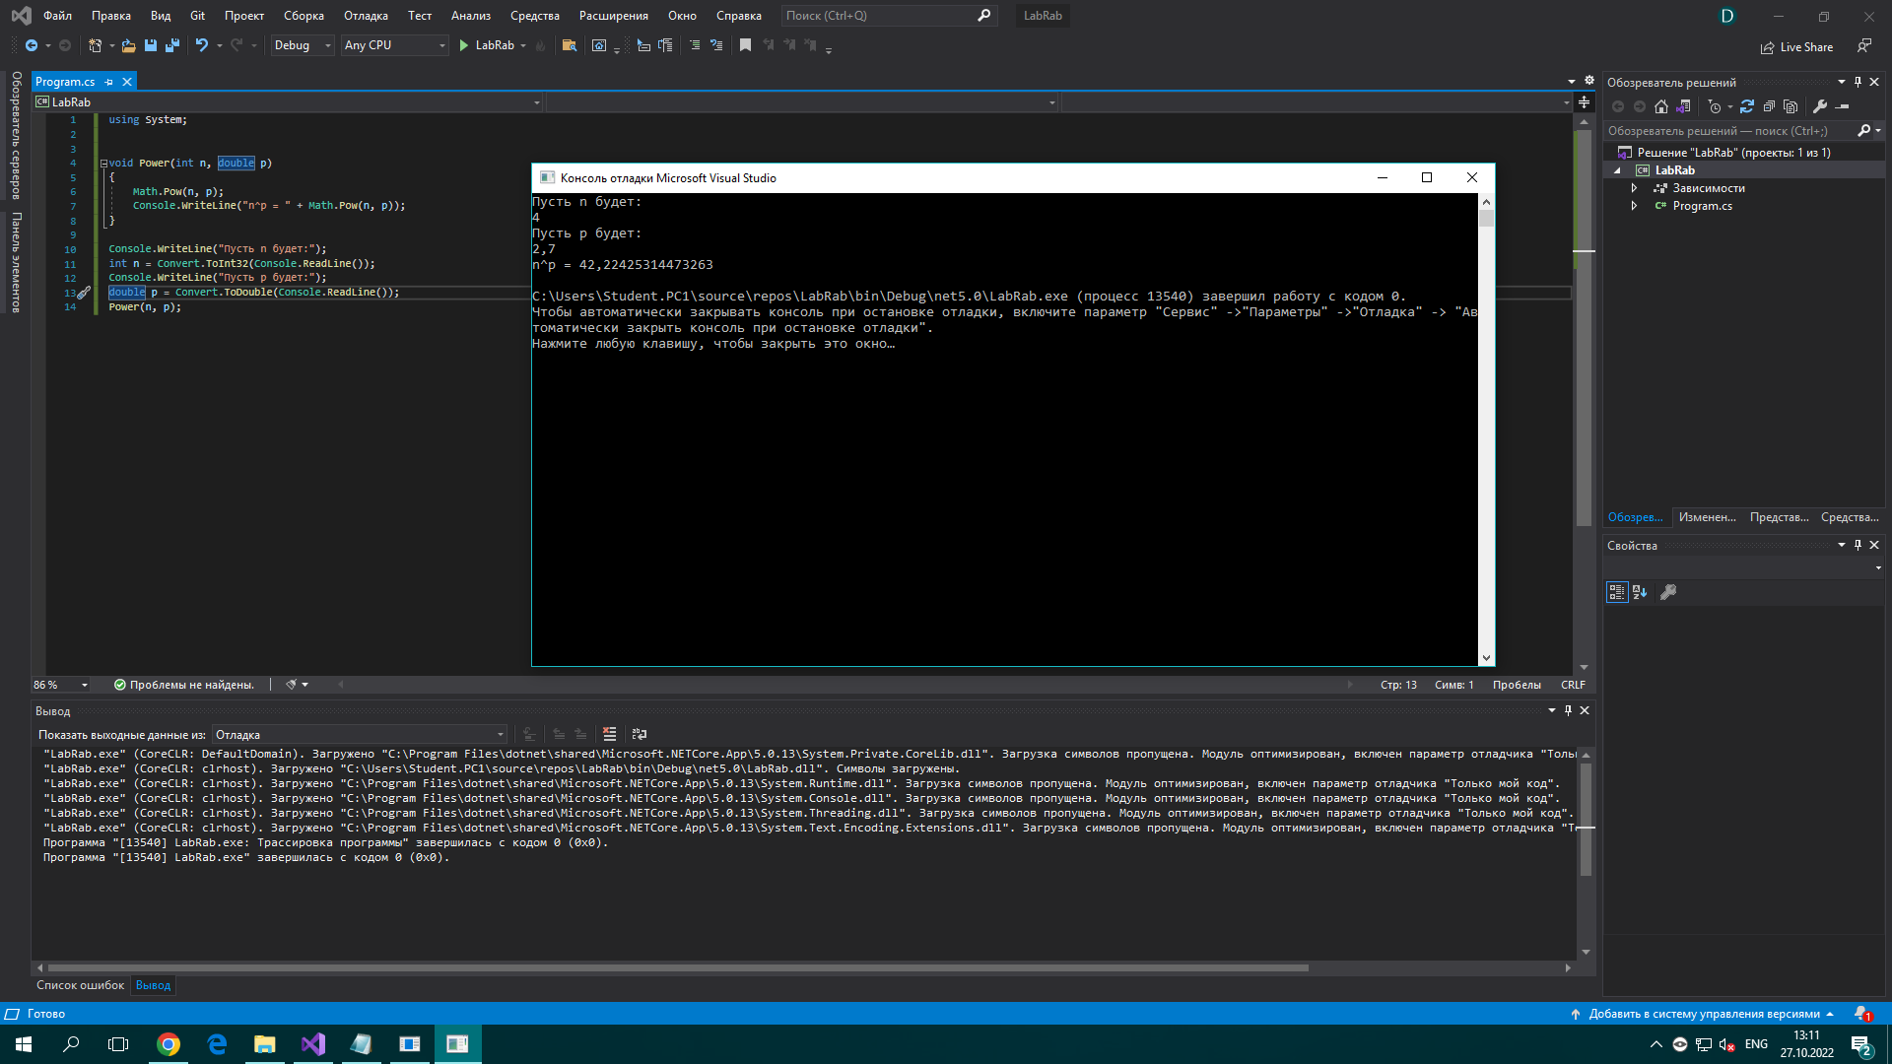

Пусть n будет:

2,7

Пусть p будет:

4

n^p = 53,144100000000016

**Задание 2:**

Напишите метод, принимающую в качестве аргументов два значения типа Distance и возвращающую значение наибольшего из аргументов.

**Решение:**

static void Distance()

{

Console.Write($"Пусть a будет: ");

int a = int.Parse(Console.ReadLine());

Console.Write($"Пусть b будет: ");

int b = int.Parse(Console.ReadLine());

Console.WriteLine($"Наибольший аргумент:{MaxCh(a, b)}");

}

static int MaxCh(int a, int b)

{

return Math.Max(a, b);

}

Distance();

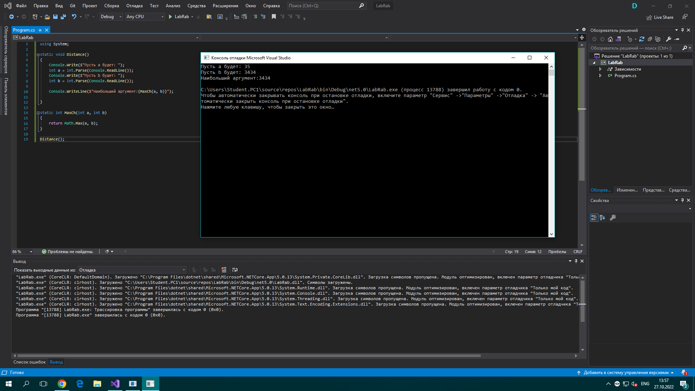

Пусть a будет: 35

Пусть b будет: 3434

Наибольший аргумент:3434

**Задание 3:**

Напишите метод с именем Hms_to_secs(), имеющую три аргумента типа int: часы, минуты и секунды. Функция должна возвращать эквивалент переданного ей временного значения в секундах (типа long). Создайте программу, которая будет циклически запрашивать у пользователя ввод значения часов, минут и секунд и выводить результат работы функции на экран.

**Решение:**

using System;

void Hms_to_secs(double hours, double minutes, int seconds)

{

Console.WriteLine($"В Часах - {hours} секунд, В Минутах - {minutes} секунд, а Секунды остаются без изменения - {seconds}");

}

int Second_1 = 3600;

int Second_2 = 60;

Console.WriteLine("Вводите числа с плавающей точкой!");

Console.WriteLine("Пусть Часов будет:");

double hours = Convert.ToDouble(Console.ReadLine());

Console.WriteLine(hours/ Second_1);

Console.WriteLine("Пусть Минут будет:");

double minutes = Convert.ToDouble(Console.ReadLine());

Console.WriteLine(minutes / Second_2);

Console.WriteLine("Пусть Секунд будет:");

int seconds = Convert.ToInt32(Console.ReadLine());

Hms_to_secs(hours, minutes, seconds);

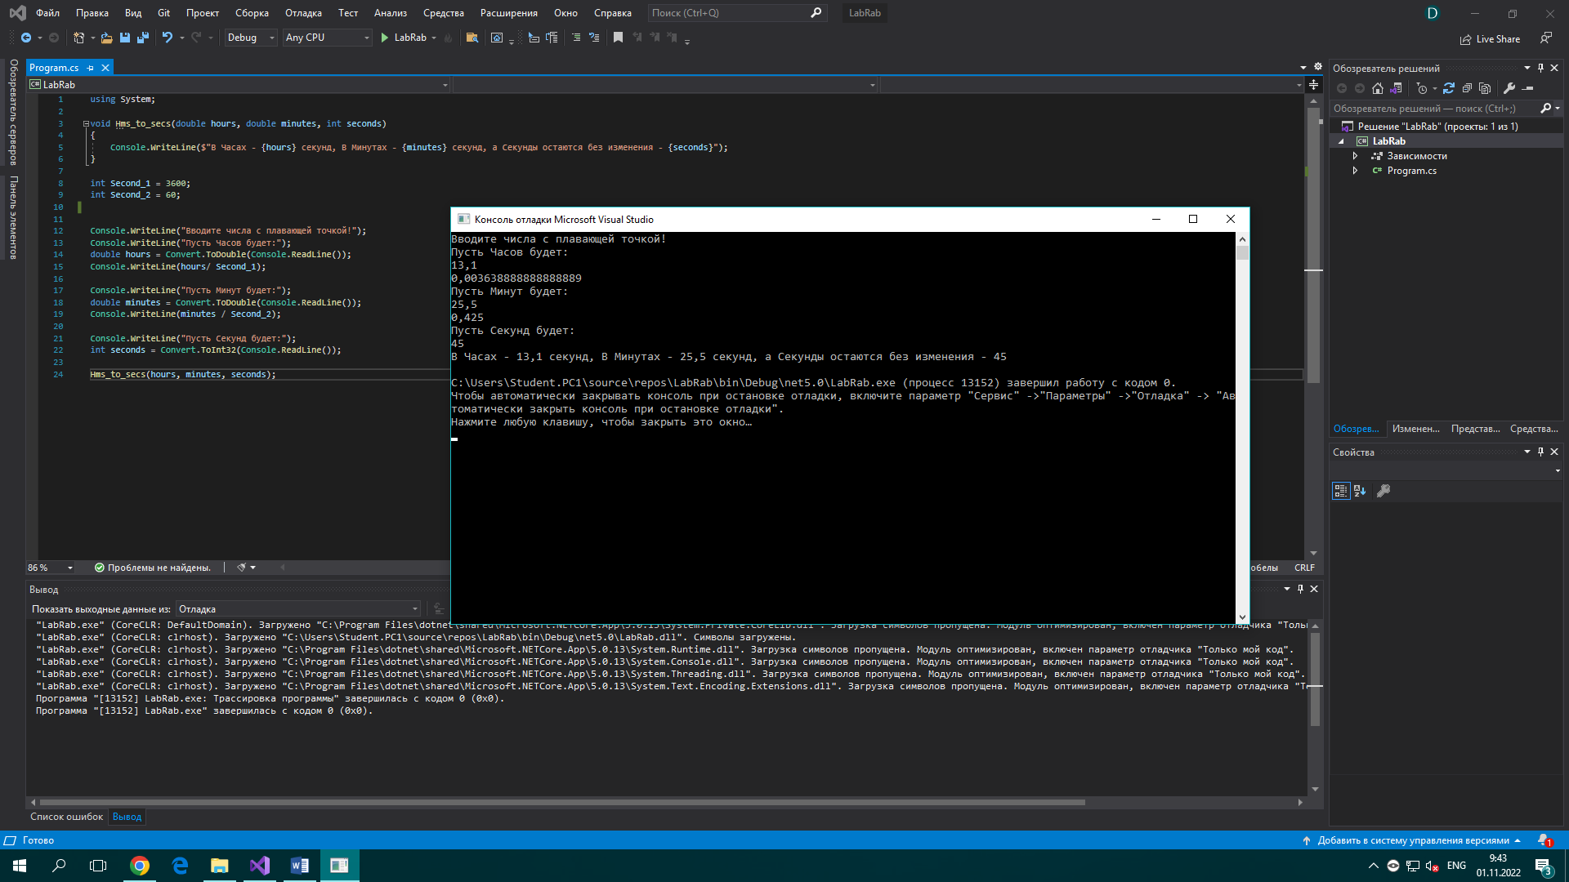

Вводите числа с плавающей точкой!

Пусть Часов будет:

13,1

0,003638888888888889

Пусть Минут будет:

25,5

0,425

Пусть Секунд будет:

45

В Часах - 13,1 секунд, В Минутах - 25,5 секунд, а Секунды остаются без изменения - 45